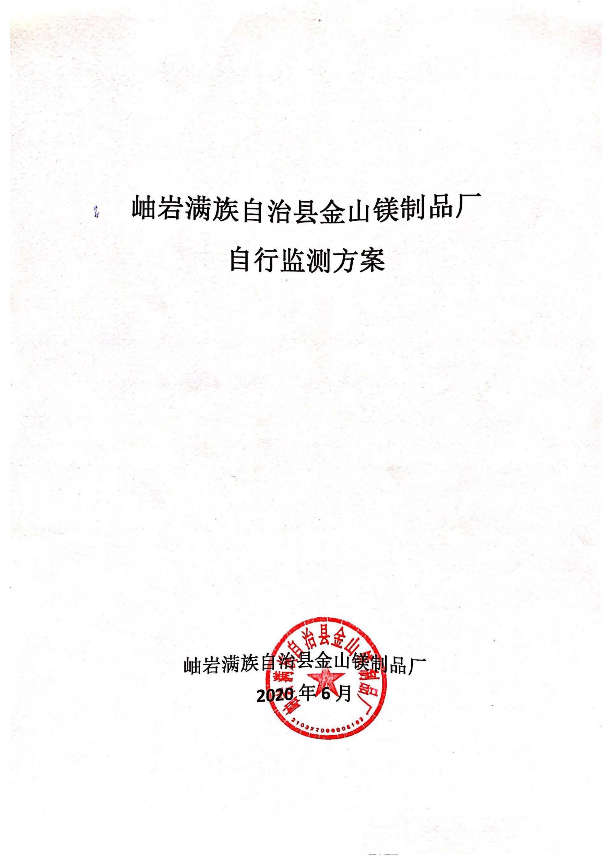
目录
1 排污单位基本情况 1
2监测点位及示意图 2
2.1废气监测点位 2
2.1.1 有组织监测点位 2
2.1.1 无组织监测点位 2
3监测指标及排放标准 4
3.1废气监测指标及排放标准 4
3.1.1 有组织废气监测指标及排放标准 4
3.1.2 无组织废气监测指标及排放标准 4
4 监测指标及监测频次 6
5 采样和样品保存方法 9
6 监测分析方法和仪器 9
7质量保证与质量控制 9
8信息公开 9

1 排污单位基本情况
表1-1企业基本情况表
单位名称 | 岫岩满族自治县金山镁制品厂 | 注册地址 | 辽宁省鞍山市岫岩满族自治县偏岭镇荒沟村大岭组
生产经营场所地址 | 辽宁省鞍山市岫岩满族自治县偏岭镇荒沟村大岭组 | 邮政编码（1） | 114301
行业类别 | 耐火陶瓷制品及其他耐火材料制造，工业炉窑 | 是否投产（2） | 是
投产日期（3） | 1999-07-01
生产经营场所中心经度（4） | 123°10′20.32″ | 生产经营场所中心纬度（5） | 40°27′3.06″
组织机构代码 |  | 统一社会信用代码 | 91210322X03676743J
技术负责人 | 董国华 | 联系电话 | 13591587088
所在地是否属于大气重点控制区（6） | 否 | 所在地是否属于总磷控制区（7） | 否
所在地是否属于总氮控制区（7） | 否 | 所在地是否属于重金属污染特别排放限值实施区域（8） | 否
是否位于工业园区（9） | 否 | 所属工业园区名称
是否有环评审批文件 | 否 | 环境影响评价审批文件文号或备案编号（10）
是否有地方政府对违规项目的认定或备案文件（11） | 是 | 认定或备案文件文号 | 岫偏环备【2016】第28号
是否需要改正（12） | 否 | 排污许可证管理类别（13） | 简化管理
是否有主要污染物总量分配计划文件（14） | 否 | 总量分配计划文件文号

2监测点位及示意图

2.1废气监测点位

2.1.1 有组织监测点位
我公司有组织废气监测点位见下表。
表2-1 有组织废气监测点位表
序号 | 排放口编号 | 排放口名称 | 监测指标 | 排放口地理坐标 |  | 排气筒高度（m） | 排气筒出口内径（m）） | 排气温度（℃） | 其他信息
 |  |  |  | 经度 | 纬度
1 | DA001 | 轻烧窑烟囱 | 汞 ,颗粒物,二氧化硫,林格曼黑度,氮氧化物 | 123°10′22.01″ | 40°27′3.28″ | 15 | 0.5 | 54
2 | DA002 | 成品破碎处理系统排放口 | 颗粒物 | 123°10′20.06″ | 40°27′2.23″ | 15 | 0.5 | 常温

2.1.1 无组织监测点位
我公司无组织废气监测点位见下表。
表2-2 有组织废气监测点位表
序号 | 点位 | 监测指标 | 备注
1 | 周界外浓度最高点 | 颗粒物
2 | 厂房外浓度最高点 | 颗粒物

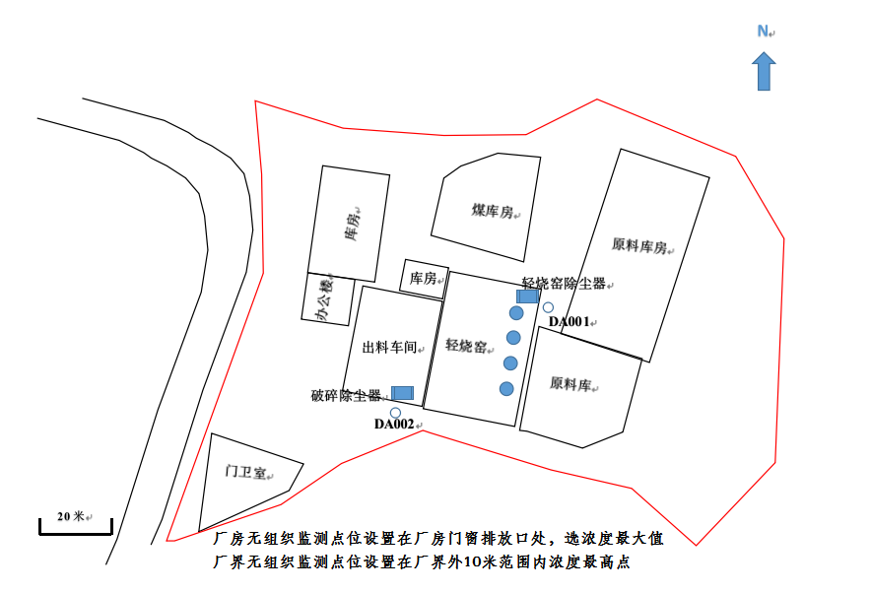
图2-1 企业监测点位图

3监测指标及排放标准

3.1废气监测指标及排放标准

3.1.1 有组织废气监测指标及排放标准
表3-1 有组织废气监测指标及排放执行标准表
序号 | 排放口编号 | 排放口名称 | 污染物种类 | 国家或地方污染物排放标准 |  |  | 环境影响评价批复要求（2） | 承诺更加严格排放限值（3） | 其他信息
 |  |  |  | 名称 | 浓度限值 | 速率限值(kg/h) | 环境影响评价批复要求（2） | 承诺更加严格排放限值（3） | 其他信息
1 | DA001 | 轻烧窑烟囱 | 颗粒物 | 《镁质耐火材料工业大气污染物排放标准》（DB21/3011-2018） | 50mg/Nm3 | / | /mg/Nm3 | /mg/Nm3
2 | DA001 | 轻烧窑烟囱 | 汞 | 工业炉窑大气污染物排放标准GB 9078-1996 | 0.01mg/Nm3 | / | /mg/Nm3 | /mg/Nm3
3 | DA001 | 轻烧窑烟囱 | 林格曼黑度 | 工业炉窑大气污染物排放标准GB 9078-1996 | 1级 | / | /级 | /级
4 | DA001 | 轻烧窑烟囱 | 二氧化硫 | 《镁质耐火材料工业大气污染物排放标准》（DB21/3011-2018） | 100mg/Nm3 | / | /mg/Nm3 | /mg/Nm3
5 | DA001 | 轻烧窑烟囱 | 氮氧化物 | 《镁质耐火材料工业大气污染物排放标准》（DB21/3011-2018） | 200mg/Nm3 | / | /mg/Nm3 | /mg/Nm3
6 | DA002 | 成品破碎处理系统排放口 | 颗粒物 | 《镁质耐火材料工业大气污染物排放标准》（DB21/3011-2018） | 50mg/Nm3 | / | /mg/Nm3 | /mg/Nm3

3.1.2 无组织废气监测指标及排放标准
表3-2 无组织废气监测指标及排放执行标准表
序号 | 生产设施编号/无组织排放编号 | 污染物种类 | 国家或地方污染物排放标准 |  | 申请特殊时段许可排放量限值 | 其他
序号 | 生产设施编号/无组织排放编号 | 污染物种类 | 名称 | 浓度限值  （mg/Nm³） | 申请特殊时段许可排放量限值 | 其他
1 | 厂界 | 颗粒物 | 《镁质耐火材料工业大气污染物排放标准》（DB21/3011-2018） | 0.8mg/Nm3 | /
2 | 轻烧窑厂房 | 颗粒物 | 工业炉窑大气污染物排放标准GB 9078-1996 | 5mg/Nm3 | / | 所有轻烧窑均位于生产厂房内

4 监测指标及监测频次
我公司根据《排污许可证申请与核发技术规范 工业炉窑》（HJ1121-2020）的要求，确定了污染因子的监测频次，监测指标。
表3 监测指标及监测频次
序号 | 污染源类别/监测类别 | 排放口编号/监测点位 | 排放口名称/监测点位名称 | 监测内容（1） | 污染物名称 | 监测设施 | 自动监测是否联网 | 自动监测仪器名称 | 自动监测设施安装位置 | 自动监测设施是否符合安装、运行、维护等管理要求 | 手工监测采样方法及个数（2） | 手工监测频次（3） | 手工测定方法（4） | 其他信息
1 | 废气 | DA001 | 轻烧窑烟囱 | 烟气流速,烟气温度,烟气压力,烟气量,氧含量 | 林格曼黑度 | 手工 |  |  |  |  | 非连续采样 至少3个 | 1次/年 | 固定污染源排放烟气黑度的测定 林格曼烟气黑度图法HJ/T 398-2007
2 | 废气 | DA001 | 轻烧窑烟囱 | 烟气流速,烟气温度,烟气压力,烟气量,氧含量 | 汞 | 手工 |  |  |  |  | 非连续采样 至少3个 | 1次/年 | 固定污染源废气 汞的测定 冷原子吸收分光光度法 (暂行)HJ 543—2009
3 | 废气 | DA001 | 轻烧窑烟囱 | 烟气流速,烟气温度,烟气压力,烟气量,氧含量 | 氮氧化物 | 自动 | 是 | CEMS烟气连续在线监测系统 | 烟囱出口 | 是 | / | / | /
4 | 废气 | DA001 | 轻烧窑烟囱 | 烟气流速,烟气温度,烟气压力,烟气量,氧含量 | 二氧化硫 | 自动 | 是 | CEMS烟气连续在线监测系统 | 烟囱出口 | 是 | / | / | /
5 | 废气 | DA001 | 轻烧窑烟囱 | 烟气流速,烟气温度,烟气压力,烟气量,氧含量 | 颗粒物 | 自动 | 是 | CEMS烟气连续在线监测系统 | 烟囱出口 | 是 | / | / | /
6 | 废气 | DA002 | 成品破碎处理系统排放口 | 烟气流速,烟气温度,烟气压力,烟气量 | 颗粒物 | 手工 |  |  |  |  | 非连续采样 至少3个 | 1次/年 | 固定污染源排气中颗粒物测定与气态污染物采样方法 GB/T 16157-1996,固定污染源烟气（SO2、NOx、颗粒物）排放连续监测系统技术要求及检测方法HJ76-2017
7 | 废气 | 厂界 |  | 温度,气压,风速,风向 | 颗粒物 | 手工 |  |  |  |  | 非连续采样 至少4个 | 1次/年 | 环境空气 总悬浮颗粒物的测定 重量法 GB/T 15432-1995
8 | 废气 | 轻烧窑厂房 |  | 温度,气压,风速,风向 | 颗粒物 | 手工 |  |  |  |  | 非连续采样 至少4个 | 1次/年 | 环境空气 总悬浮颗粒物的测定 重量法 GB/T 15432-1995

5 采样和样品保存方法
采集好的样品应尽快分析，如不能及时分析，应采取密封、避光、冷藏等措施保存。

6 监测分析方法和仪器
根据各污染物手工测定方法，确定各监测仪器。

7质量保证与质量控制
我公司委托第三方检（监）测机构开展自行监测，未建立监测质量体系，但在委托前对第三方检（监）测机构资质进行确认。
监测期间手工监测的记录和自动监测运维记录按照HJ819执行，并同步记录监测期间的生产工况；以纸质+电子版储存形式管理，保存时间不低于3年。

8信息公开
我公司自行监测信息将在国家排污许可信息公开系统、全国污染源监测信息管理与共享平台进行公开。

